
1030
16.06.2022

Об установлении публичного сервитута для размещения объекта электросетевого хозяйства «ВЛ-0,4 кВ № 1 от ТП № 84» в границах кадастровых кварталов 60:27:0060301, 60:27:0060302, 60:27:0060304, 60:27:0060305 и земельных участков с кадастровыми номерами 60:27:0060302:2; 60:27:0060305:24; 60:27:0060305:7; 60:27:0060304:1; 60:27:0060305:28; 60:27:0060305:289; 60:27:0000000:4923; 60:27:0060305:22; 60:27:0060305:291

В соответствии со статьей 23, пунктом 1 статьи 39.37, подпунктом 4 статьи 39.38, статьей 39.39, пунктом 1 статьи 39.40, статьями 39.41, 39.42, 39.43, пунктом 1 статьи 39.45 Земельного кодекса Российской Федерации, пунктом 3, 4 статьи 3.6 Федерального закона от 25.10.2001 № 137-ФЗ «О введении в действие Земельного кодекса Российской Федерации», Федеральным законом от 06.10.2003 № 131-ФЗ «Об общих принципах организации местного самоуправления в Российской Федерации», приказом Министерства экономического развития Российской Федерации № 542 от 10.10.2018 «Об утверждении требований к форме ходатайства об установлении публичного сервитута, содержанию обоснования необходимости установления публичного сервитута», Положением о распределении полномочий органов местного самоуправления муниципального образования «Город Псков», утвержденным решением Псковской городской Думы от 16.12.2016 № 2161, на основании ходатайства от 24.02.2022 и заявления (исх. № 141/22 ПКБСЗ от 24.02.2022) Публичного акционерного общества «Россети Северо-Запад» (ИНН 7802312751, ОГРН 1047855175785) и схемы расположения границ публичного сервитута на кадастровом плане территории, руководствуясь подпунктом 6.1. пункта 6 статьи 32, подпунктом 5 пункта 1 статьи 34 Устава муниципального образования «Город Псков», Администрация города Пскова

ПОСТАНОВЛЯЕТ:

1. Установить в пользу Публичного акционерного общества «Россети Северо-Запад» (ИНН 7802312751, ОГРН 1047855175785) публичный сервитут площадью 2638 кв. м в отношении земельных участков в границах кадастровых кварталов 60:27:0060301, 60:27:0060302, 60:27:0060304, 60:27:0060305 и земельных участков с кадастровыми номерами 60:27:0060302:2 с местоположением: г. Псков, д. Митрохово, дом 13; 60:27:0060305:24 с местоположением: г. Псков, п. Митрохово, д. 7; 60:27:0060305:7 с местоположением: г. Псков, п. Митрохово, д. 1А; 60:27:0060304:1 с местоположением: г. Псков, ул. Юности, дом 2; 60:27:0060305:28 с местоположением: г. Псков, д. Митрохово, уч. 4; 60:27:0060305:289 с местоположением: г. Псков, п. Митрохово, д. 2; 60:27:0000000:4923 с местоположением: г. Псков, ул. Линейная; 60:27:0060305:22 с местоположением: г. Псков, п. Митрохово, д. 3; 60:27:0060305:291 с местоположением: г. Псков, п. Митрохово, д. 2 и утвердить границу публичного сервитута согласно приложению к настоящему постановлению.
2. Цель установления публичного сервитута: размещение в целях эксплуатации объекта электросетевого хозяйства «ВЛ-0,4 кВ № 1 от ТП № 84» и его неотъемлемых технологических частей, необходимых для организации электроснабжения населения.
3. Срок публичного сервитута: 49 (сорок девять) лет.
4. Срок, в течение которого в соответствии с расчетом заявителя использование земельных участков (их частей) и (или) расположенных на них объектах недвижимости в соответствии с их разрешенным использованием будет в соответствии с подпунктом 4 пункта 1 статьи 39.41 Земельного кодекса Российской Федерации невозможно или существенно затруднено (при возникновении таких обстоятельств) – от 3 до 60 дней.
5. Порядок установления зон с особыми условиями использования территорий и содержание ограничений прав на земельные участки в границах таких зон установлен постановлением Правительства Российской Федерации от 24.02.2009 № 160 «О порядке установления охранных зон объектов электросетевого хозяйства и особых условий использования земельных участков, расположенных в границах таких зон».
6. Плата за публичный сервитут не устанавливается.
7. График проведения работ при осуществлении деятельности, для обеспечения которой устанавливается публичный сервитут: при отсутствии аварийных ситуаций, капитальный ремонт объекта электросетевого хозяйства производится с предварительным уведомлением собственников (землепользователей, землевладельцев, арендаторов) земельных участков 1 раз в 10 лет (продолжительность не превышает три месяца для земельных участков, предназначенных для жилищного строительства (в том числе индивидуального жилищного строительства), ведения личного подсобного хозяйства, садоводства, огородничества; не превышает один год - в отношении иных земельных участков).
8. Публичное акционерное общество «Россети Северо-Запад» обязано привести земельный участок в состояние, пригодное для его использования в соответствии с разрешенным использованием, в срок не позднее чем три месяца после завершения эксплуатации объекта электросетевого хозяйства, указанного в пункте 2 настоящего постановления.
9. Комитету по управлению муниципальным имуществом города Пскова (Кузнецовой Е.В.) в течение пяти рабочих дней со дня принятия настоящего постановления направить копию настоящего постановления с приложением утвержденной схемы расположения границ публичного сервитута:
9.1 Юрчук Ольге Владимировне, Анисимову Сергею Николаевичу, Лопатюк Ольге Ивановне, Публичному акционерному обществу «Сбербанк России» (ИНН: 7707083893), Фаменко Геннадию Ивановичу, Коренецкой Татьяне Николаевне, Коренецкому Владимиру Петровичу, Вороновой Галине Петровне, Панову Александру Борисовичу, являющимся правообладателями земельных участков в отношении которых принято решение об установлении публичного сервитута;
9.2 в Управление Федеральной службы государственной регистрации, кадастра и картографии по Псковской области;
9.3 Публичному акционерному обществу «Россети Северо-Запад» (ИНН 7802312751, ОГРН 1047855175785).
10. Опубликовать настоящее постановление в газете «Псковские Новости» и разместить на официальном портале Администрации города Пскова в сети «Интернет».
11. Публичный сервитут считается установленным со дня внесения сведений о нем в Единый государственный реестр недвижимости.
12. Контроль за исполнением настоящего постановления возложить на заместителя Главы Администрации города Пскова Волкова П.В.

Глава Администрации
города Пскова Б.А. Елкин

Приложение
к постановлению Администрации
города Пскова
от 16.06.2022 № 1030
СХЕМА ГРАНИЦ РАЗМЕЩЕНИЯ ПУБЛИЧНОГО СЕРВИТУТА
Объект: ВЛ-0,4 кВ №1 от ТП №84
Местоположение: Псковская область, г. Псков.
Кадастровые кварталы: 60:27:0060301, 60:27:0060302, 60:27:0060304, 60:27:0060305;
Кадастровые номера земельных участков: 60:27:0060302:2; 60:27:0060305:24; 60:27:0060305:7; 60:27:0060304:1; 60:27:0060305:28; 60:27:0060305:289; 60:27:0000000:4923; 60:27:0060305:22;
60:27:0060305:291.
Система координат: МСК-60 (Зона 1)
Площадь сервитута: 2638 кв.м

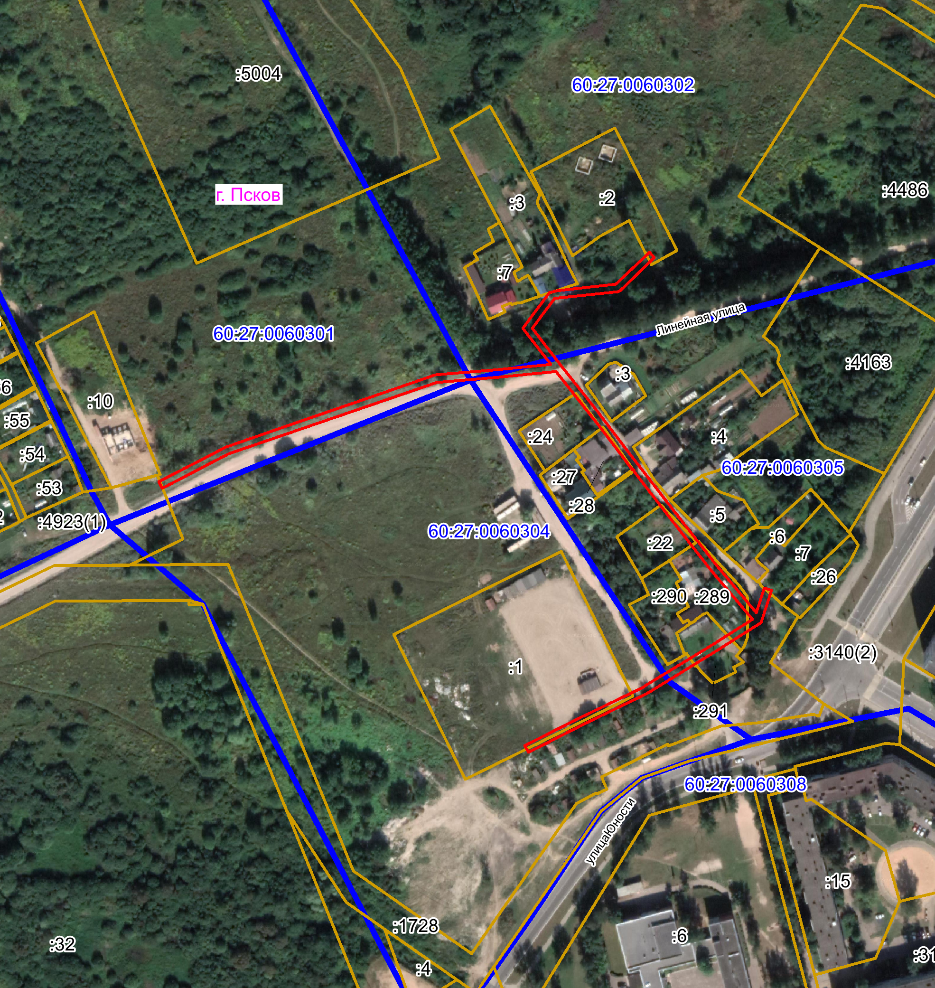
Масштаб 1:3000
Граница публичного сервитута
Используемые условные знаки и обозначения:

Каталог координат:
ВЛ-0,4 кВ № 1 от ТП № 84
Номер угла | X, м | Y, м | Средняя квадратическая погрешность характерной точки
1 | 502653,86 | 1273280,79 | 0,1
2 | 502638,47 | 1273256,61 | 0,1
3 | 502616,69 | 1273221,04 | 0,1
4 | 502615,85 | 1273219,83 | 0,1
5 | 502599,32 | 1273185,73 | 0,1
6 | 502584,31 | 1273156,20 | 0,1
7 | 502587,87 | 1273154,38 | 0,1
8 | 502602,90 | 1273183,95 | 0,1
9 | 502619,31 | 1273217,81 | 0,1
10 | 502620,11 | 1273218,96 | 0,1
11 | 502641,87 | 1273254,49 | 0,1
12 | 502655,62 | 1273276,10 | 0,1
13 | 502681,93 | 1273253,85 | 0,1
14 | 502714,72 | 1273228,09 | 0,1
15 | 502734,77 | 1273212,61 | 0,1
16 | 502734,93 | 1273212,84 | 0,1
17 | 502735,75 | 1273212,26 | 0,1
18 | 502735,57 | 1273212,00 | 0,1
19 | 502744,03 | 1273205,47 | 0,1
20 | 502757,68 | 1273195,07 | 0,1
21 | 502765,03 | 1273189,42 | 0,1
22 | 502788,16 | 1273171,05 | 0,1
23 | 502785,10 | 1273140,34 | 0,1
24 | 502782,33 | 1273107,27 | 0,1
25 | 502769,53 | 1273070,17 | 0,1
26 | 502757,09 | 1273033,93 | 0,1
27 | 502744,15 | 1272996,12 | 0,1
28 | 502725,74 | 1272960,20 | 0,1
29 | 502729,30 | 1272958,38 | 0,1
30 | 502747,85 | 1272994,56 | 0,1
31 | 502760,87 | 1273032,63 | 0,1
32 | 502773,31 | 1273068,87 | 0,1
33 | 502786,27 | 1273106,43 | 0,1
34 | 502789,08 | 1273139,98 | 0,1
35 | 502791,89 | 1273168,15 | 0,1
36 | 502811,13 | 1273153,25 | 0,1
37 | 502830,22 | 1273167,57 | 0,1
38 | 502831,40 | 1273171,19 | 0,1
39 | 502834,76 | 1273203,04 | 0,1
40 | 502851,88 | 1273220,96 | 0,1
41 | 502848,98 | 1273223,72 | 0,1
42 | 502831,39 | 1273205,31 | 0,1
43 | 502830,85 | 1273204,14 | 0,1
44 | 502827,28 | 1273170,37 | 0,1
45 | 502811,17 | 1273158,27 | 0,1
46 | 502791,48 | 1273173,50 | 0,1
47 | 502767,49 | 1273192,58 | 0,1
48 | 502746,47 | 1273208,65 | 0,1
49 | 502717,18 | 1273231,25 | 0,1
50 | 502684,45 | 1273256,95 | 0,1
51 | 502659,20 | 1273278,30 | 0,1
52 | 502672,33 | 1273282,53 | 0,1
53 | 502671,11 | 1273286,33 | 0,1
1 | 502653,86 | 1273280,79 | 0,1

Глава Администрации
города Пскова Б.А. Елкин

